

**MAS291 Computer Project:**

**Quan hệ giữa dân số của từng vùng với GRDP bình quân đầu người ( triệu đồng) của Đồng bằng sông Hồng và Trung du miền núi phía Bắc.**

**Giảng viên**: Nguyễn Việt Anh

**Môn học**: MAS291 - SE1609

**Thành viên**: Lê Minh Dũng (HE160721)

Lý Minh Nghĩa (HE163464)

Nguyễn Anh Minh (HE151192)

Tống Sỹ Lương (HE153353)

**Mục lục:**

1. **Giới thiệu dự án.**
2. **Thu thập và xử lý dữ liệu.**
3. **Thu thập dữ liệu……………………………………………………….**
4. **So sánh tổng dân số với GRDP………………………………………..**
5. **Tìm khoảng tin cậy…………………………………………………….**
6. **Kiểm định 1 tham số…………………………………………………..**
7. **Hypotheses Tests for a Difference in Means, Variances Unknown: với α=0.05, chứng minh GRDP bình quân đầu người (triệu đồng) của Đồng bằng sông Hồng và Trung du miền núi phía Bắc là như nhau?........................................................................................................**
8. **Confidence Interval on the Difference in Means, Variance Unknown: Xây dựng khoảng tin cậy 90% cho chênh lệch về trung bình dân số giữa giữa Đồng bằng sông Hồng và Trung du miền núi phía Bắc………………………………………………………………….**
9. **Large-Sample Test on the Difference in Population Proportions: 1 tỉnh được coi là đạt chỉ tiêu GRDP nếu doanh thu > 93(triệu), với α=0.05 liệu giả thuyết tỉ lệ số tỉnh ở vùng Đồng bằng sông Hồng sẽ nhiều hơn so với ở Trung du miền núi phía Bắc có đúng hay không?**
10. **Sử dụng hồi quy tuyến tính (Simple Linear Regression ) để kết luận sự tương quan giữa tổng dân số của các tỉnh với GRDP……………..**
11. **Kết luận và nêu ý kiến.**
12. **Nguồn.**

1. **Giới thiệu dự án**
2. **Đặt vấn đề**

* Việt Nam hiện đang là đất nước đang phát triển, cho nên kinh tế luôn là yếu tố được đặt lên hàng đầu và trong đó có GRDP.
* GRDP luôn thay đổi theo từng năm, từng vùng và phụ thuộc rất nhiều vào các yếu tố khác nhau, không vùng nào giống vùng nào.
* Dự án của chúng mình lần này sẽ tổng hợp và phân tích dữ liệu GRDP cùng với tổng số dân của Việt Nam theo từng vùng vào năm 2018.

1. **Mục tiêu dự án**

* Tổng hợp và phân tích dữ liệu dân số và GRDP được của 2 vùng Đồng bằng sông Hồng và Trung du miền núi phía Bắc.
* Xác định xem vùng nào có tỉ lệ GRDP cao hơn, cũng như vùng nào có dân số đông hơn.
* Tìm được xu hướng chung của 2 vùng.

1. **Thu thập dữ liệu và xử lý**
2. **Thu thập dữ liệu.**

* Bảng GRDP bình quân đầu người theo tổng dân số của từng vùng thuộc khu vực Đồng bằng sông Hồng.

| **STT** | **Đơn vị hành chính** | **Tổng dân số (2018)** | **GRDP bình quân đầu người(triệu đồng/người/năm)** |
| --- | --- | --- | --- |
| 1 | Hà Nội | 7520700 | 128.2 |
| 2 | Vĩnh Phúc | 1092400 | 114.3 |
| 3 | Bắc Ninh | 1247500 | 155.6 |
| 4 | Quảng Ninh | 1266500 | 176 |
| 5 | Hải Dương | 1807500 | 56.3 |
| 6 | Hải Phòng | 2013800 | 152.3 |
| 7 | Hưng Yên | 1188900 | 55.3 |
| 8 | Thái Bình | 1793200 | 38 |
| 9 | Hà Nam | 808200 | 55.2 |
| 10 | Nam Định | 1854400 | 52 |
| 11 | Ninh Bình | 973300 | 48.5 |
| **AVG** | 1960581.818 | | 93.79 |
| **Median** | 1266500 | | 56.3 |
| **Standard Deviation** | 1887396.319 | | 51.85 |

* Bảng GRDP bình quân đầu người theo tổng dân số của từng vùng thuộc khu vực Trung du miền núi phía Bắc.

| **STT** | **Đơn vị hành chính** | **Tổng dân số (2018)** | **GRDP bình quân đầu người(triệu đồng/người/năm)** |
| --- | --- | --- | --- |
| 1 | Hà Giang | 846500 | 20.7 |
| 2 | Cao Bằng | 540400 | 26.7 |
| 3 | Bắc Kạn | 327900 | 30 |
| 4 | Tuyên Quang | 780100 | 45.7 |
| 5 | Lào Cai | 705600 | 61.84 |
| 6 | Yên Bái | 815600 | 33.6 |
| 7 | Thái Nguyên | 1268300 | 102.9 |
| 8 | Lạng Sơn | 790500 | 38.4 |
| 9 | Bắc Giang | 1691800 | 52.1 |
| 10 | Phú Thọ | 1404200 | 38.5 |
| 11 | Điện Biên | 576700 | 27.31 |
| 12 | Lai Châu | 456300 | 33 |
| 13 | Sơn La | 1242700 | 38 |
| 14 | Hòa Bình | 846100 | 48.3 |
| **AVG** | 878050 | | 42.64 |
| **median** | 803050 | | 38.2 |
| **Standard Deviation** | 388543.5739 | | 20.55 |

1. **So sánh dân số với GRDP của từng vùng.**

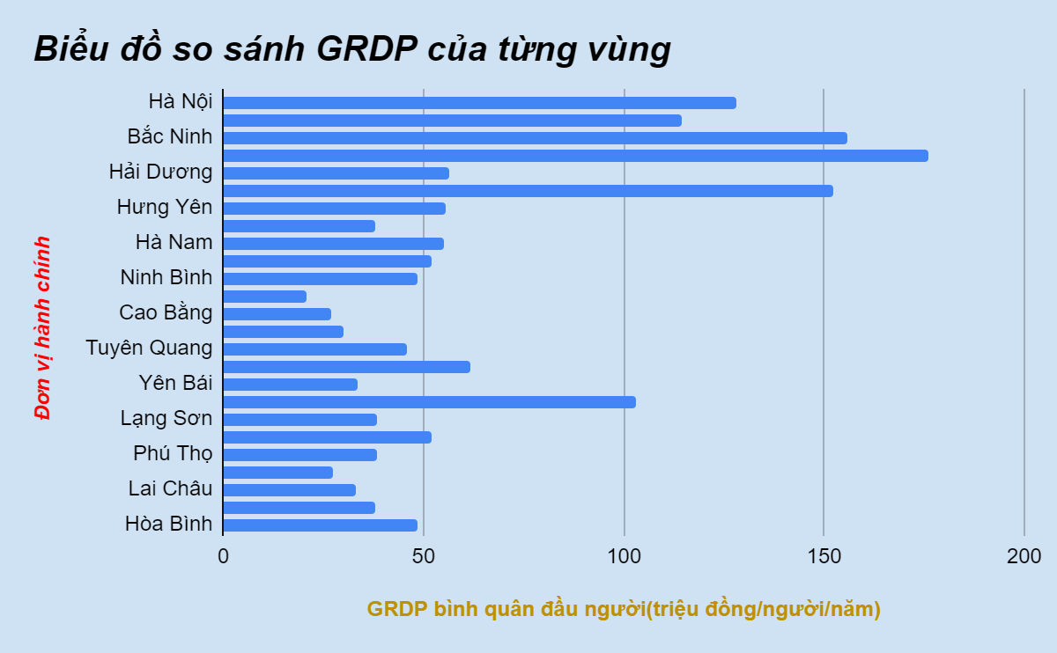

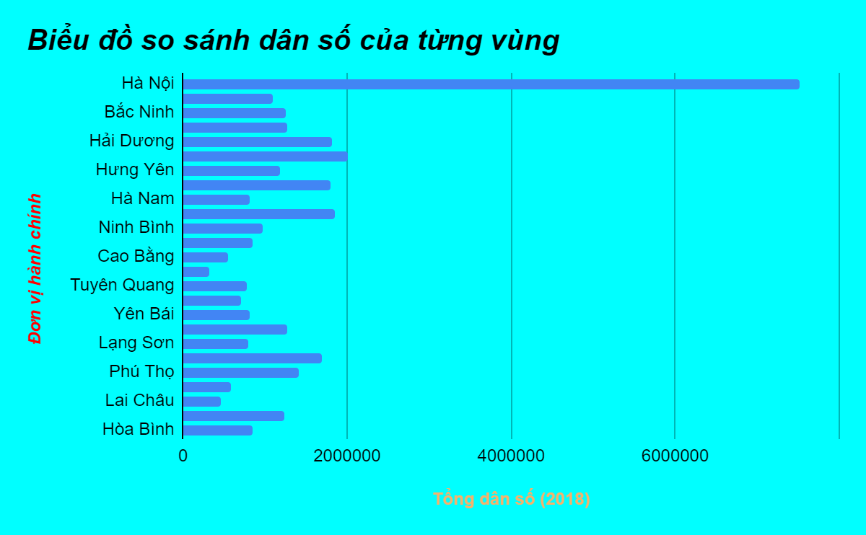

1. **Confidence Interval on the Mean of a Normal Distribution, Variance Unknown: xây dựng khoảng tin cậy 95% cho cả 2 vùng Đồng bằng sông Hồng và Trung du miền núi phía Bắc.**

* Ta có: = 93.79; = 42.64; s1 = 51.85; s2 = 20.55
* t∝∕2 ,n-1 = 2.228 (Đồng bằng sông Hồng).
* t∝∕2 ,n-1 = 2.16 (Trung du miền núi phía Bắc).



* Đồng bằng sông Hồng : ( 59.06,128.52).
* Trung du miền núi phía Bắc : (30.77 , 54.50).

1. **Kiểm định 1 tham số:**

* **Tin rằng 95% GRDP bình quân đầu người của những tỉnh có dân số lớn hơn 1,5 triệu người ở đồng bằng Sông Hồng lớn hơn GRDP bình quân đầu người trong khu vực đồng bằng Sông Hồng.**
* Ta có: n=5; =85.36 ; =93.79;
* H0: μ=
* H1: μ>

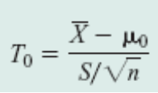

=> = -0.367 < t, n-1 =1.812

=> Không thể bác bỏ H

=> GRDP bình quân đầu người của những tỉnh có dân số lớn hơn 1,5 triệu người ở đồng bằng Sông Hồng lớn hơn GRDP bình quân đầu người trong khu vực đồng bằng Sông Hồng.

* **Tin rằng 95% GRDP bình quân đầu người của những tỉnh có dân số lớn hơn 1 triệu người ở Trung du miền núi phía Bắc lớn hơn GRDP bình quân đầu người trong khu vực Trung du miền núi phía Bắc.**
* Ta có: n=4; =57.875 ; =42.64
* H0: μ=
* H1: μ>



=> =2.67 > t, n-1 = 1.771

=> Bác bỏ H0

=> GRDP bình quân đầu người của những tỉnh có dân số lớn hơn 1 triệu người ở Trung du miền núi phía Bắc KHÔNG lớn hơn GRDP bình quân đầu người trong khu vực Trung du miền núi phía Bắc.

1. **Hypotheses Tests for a Difference in Means, Variances Unknown: với α=0.05, chứng minh GRDP bình quân đầu người (triệu đồng) của Đồng bằng sông Hồng và Trung du miền núi phía Bắc là như nhau?**

* Ta có: = 93.79; = 42.64; s1 = 51.85; s2 = 20.55
* : µ1 - µ2 = 0 (GRDP bình quân đầu người là như nhau).
* : µ1 ≠ µ2 (GRDP bình quân đầu người là khác nhau).
* Do nên ta áp dụng công thức:

= = 3.08

* Ta có công thức tính bậc tự do:



=> v = 12

* Do => Ta bác bỏ H0
* Kết luận: GRDP bình quân đầu người (triệu đồng) của Đồng bằng sông Hồng và vùng núi phía Bắc không bằng nhau.

1. **Confidence Interval on the Difference in Means, Variance Unknown: Xây dựng khoảng tin cậy 90% cho chênh lệch về trung bình dân số giữa giữa Đồng bằng sông Hồng và Trung du miền núi phía Bắc.**

* Do nên ta áp dụng công thức tính độ tự do:



* Từ đó tính ra v = 13. Sau đó ta áp dụng công thức để tìm ra khoảng tin cậy với .

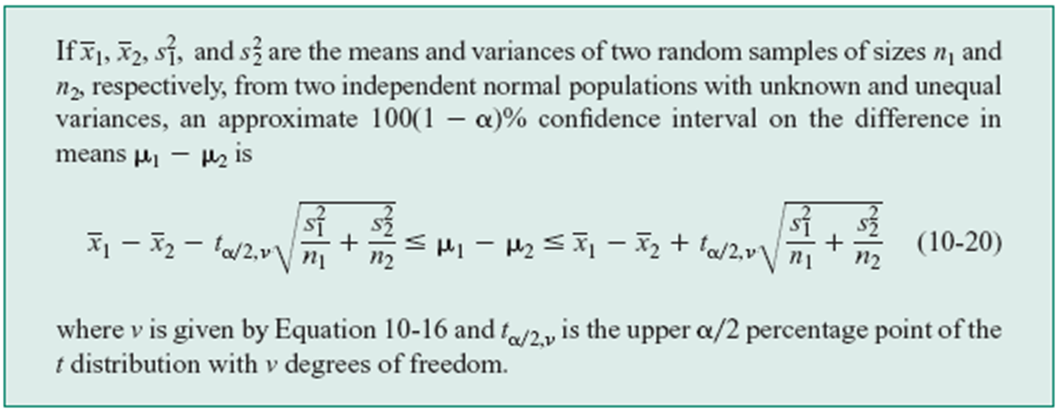

* Khoảng tin cậy: (-43848 ; 2208911.692).

1. **Large-Sample Test on the Difference in Population Proportions: 1 tỉnh được coi là đạt chỉ tiêu GRDP nếu doanh thu > 93(triệu), với α=0.05 liệu giả thuyết tỉ lệ số tỉnh ở vùng Đồng bằng sông Hồng sẽ nhiều hơn so với ở Trung du miền núi phía Bắc có đúng hay không?**

* : = (tỉ lệ các tỉnh đạt chỉ tiêu của Đồng bằng sông Hồng nhiều hơn của Trung du miền núi phía Bắc).
* : < (tỉ lệ các tỉnh đạt chỉ tiêu của Đồng bằng sông Hồng ít hơn của Trung du miền núi phía Bắc).
* Từ cột GRDP ta tìm được các tỉnh đạt chỉ tiêu của 2 vùng lần lượt là: và
* Áp dụng CT: = 0.24
* Sau đó ta kiểm định thống kê bằng CT:

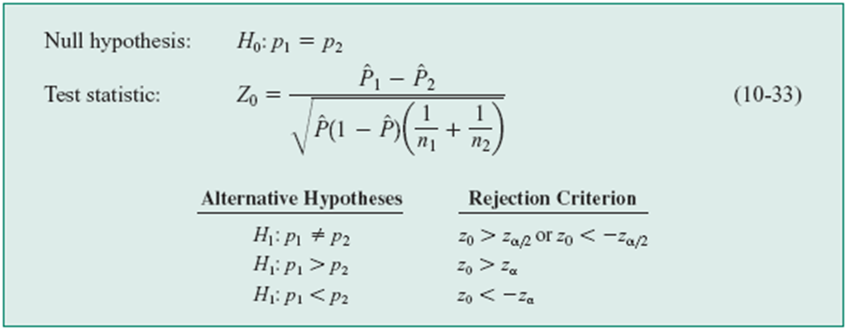

* Với **α=0.05,** ta có miền bác bỏ {Z: Z<}
* Kết luận: do > nên ta thừa nhận và bác bỏ

1. **Sử dụng hồi quy tuyến tính (Simple Linear Regression ) để kết luận sự tương quan giữa tổng dân số của các tỉnh với GRDP.**

* Sử dụng chức năng tạo chart của google sheets ta có thể vẽ được một biểu đồ phân tán như sau:

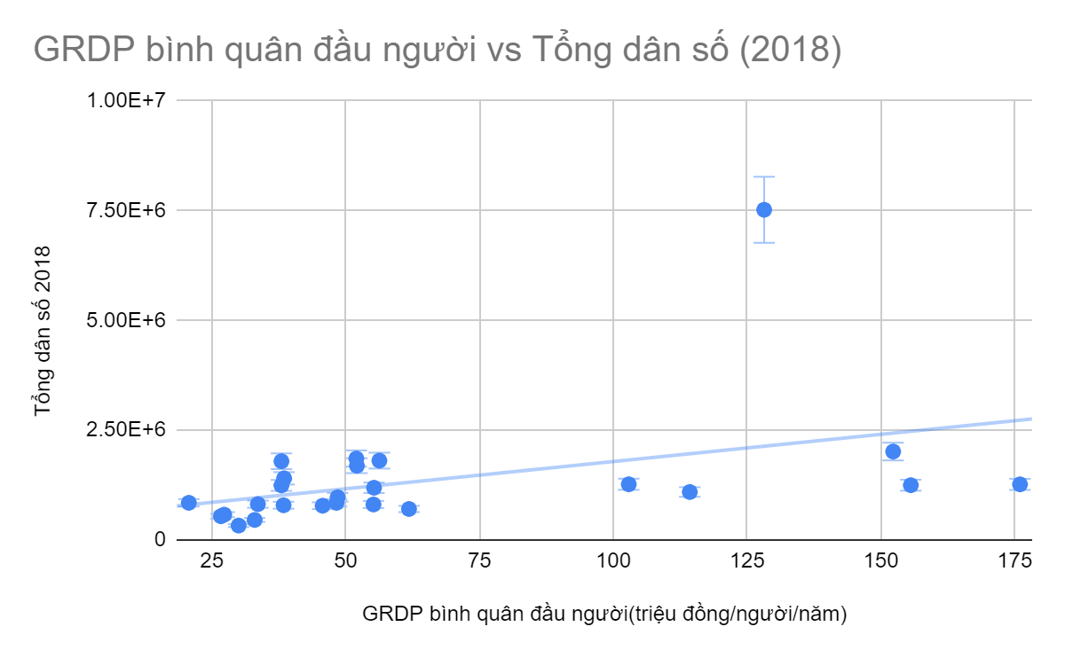

* Tiến hành đặt giả thuyết:
* (dân số và GRDP không có sự tương quan).
* (dân số và GRDP có sự tương quan).

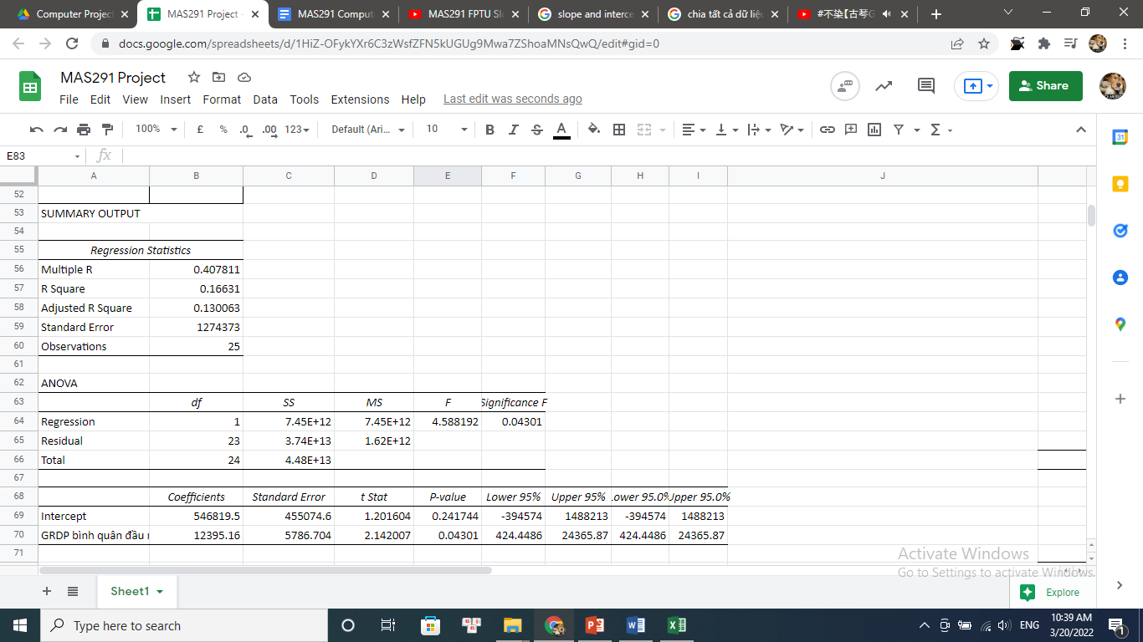

* Sử dụng Regression trong Excel ta có thể tính được regression line là :

y = 546819.5 + 12395.16.x

* =
* . Do > ta có thể bác bỏ và kết luận được rằng giữa tổng số người dân và GRDP của các vùng có sự tương quan. Có thể lấy ví dụ cụ thể ở từ trong biểu đồ phân tán ở trên, ngoại trừ Hà Nội với mức dân số ở 7 triệu người và GRDP ở mức 128 triệu/năm là không nằm trên trend line.

**C. Kết luận.**

* Từ những dữ liệu thu được cũng như quá trình phân tích dữ liệu, ta có thể đi tới những kết luận như sau:
* GRDP bình quân đầu người ở khu vực đồng bằng Sông Hồng lớn hơn GRDP bình quân đầu người ở khu vực Trung du miền núi phía Bắc
* Những khu vực có đông dân cư sinh sống thì GDP bình quân đầu người ở khu vực đó cao hơn
* Tổng dân số có liên quan tới GRDP bình quân đầu người

**D. Nguồn.**

* <https://vi.wikipedia.org/wiki/Danh_s%C3%A1ch_%C4%91%C6%A1n_v%E1%BB%8B_h%C3%A0nh_ch%C3%ADnh_Vi%E1%BB%87t_Nam_theo_GRDP_b%C3%ACnh_qu%C3%A2n_%C4%91%E1%BA%A7u_ng%C6%B0%E1%BB%9Di?fbclid=IwAR1SaCGHPNUTDRqK0m2JZMEyn-jN96V1HAVe9CooHebNV4ibDZufSiP9ngQ>